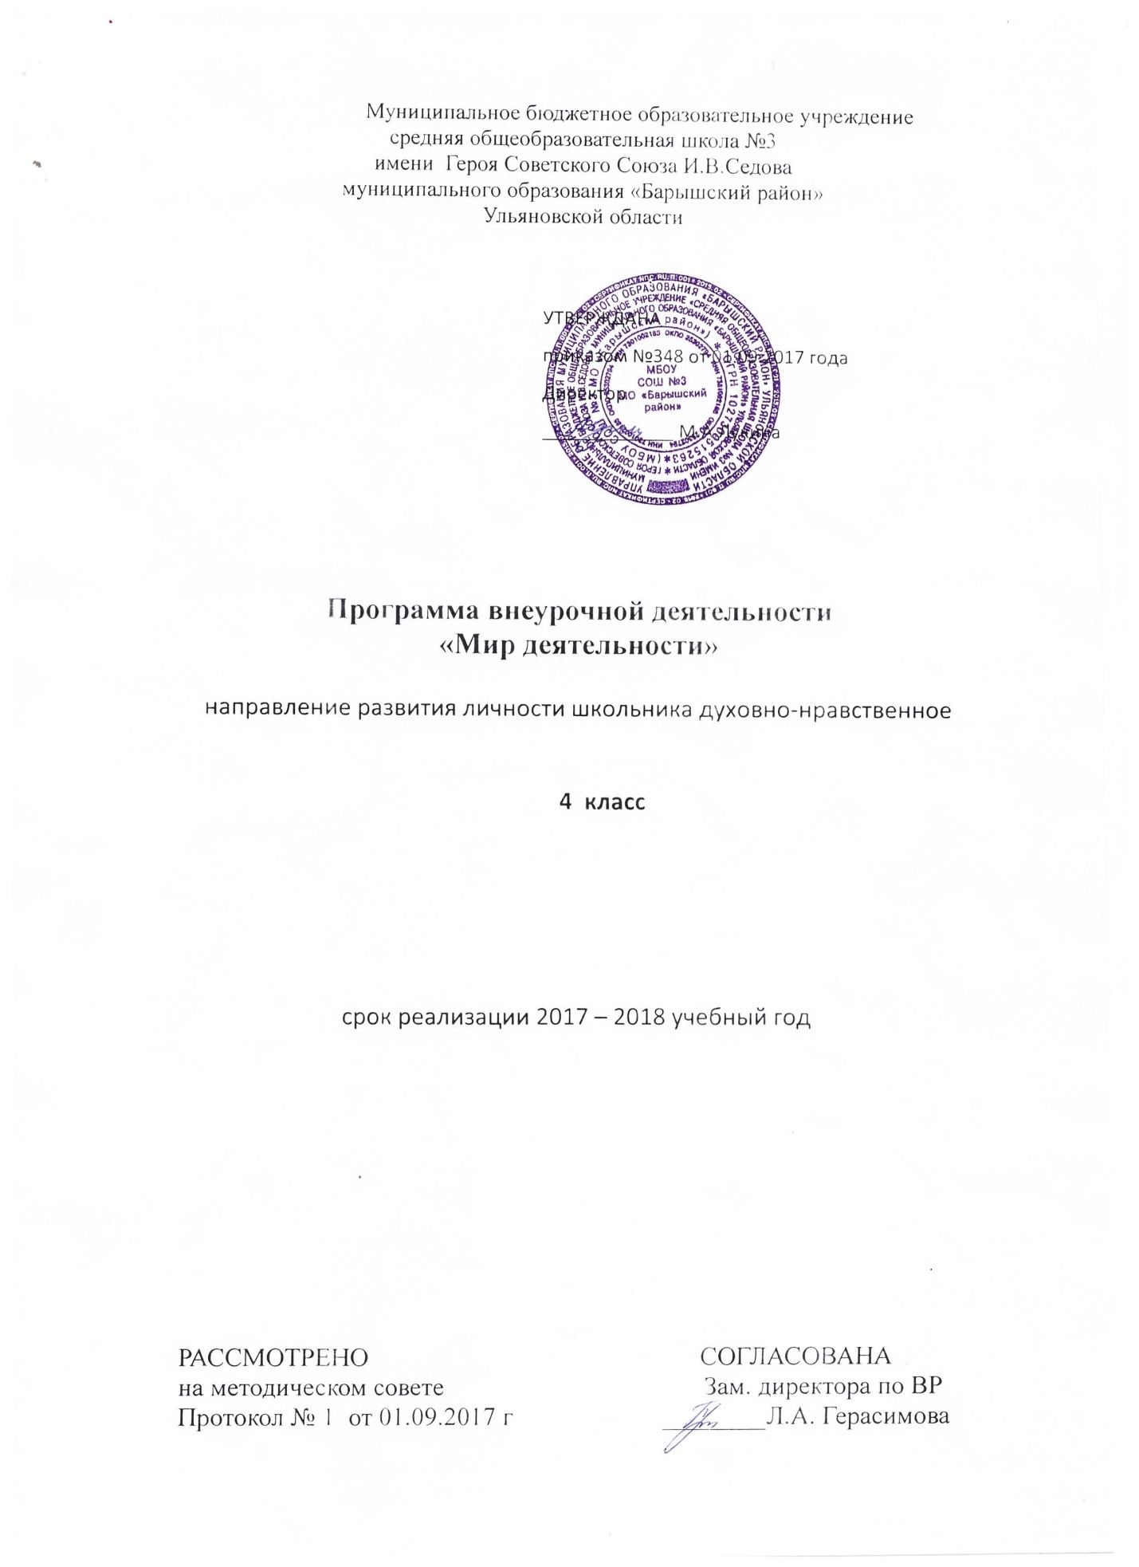

Результаты освоения курса внеурочной деятельности и способы их проверки:

Личностные результаты:
- формирование умения учиться в своей полноте,личностное самоопределение в УД, -умение выполнять пробное учебное действие, фиксировать затруднение в УД, выявлять его причину, ставить цель, составлять план действий, осуществлять выбор способов и средств достижения цели, реализовывать проект, организовывать свою деятельность по -- -усвоению знаний, проводить самоконтроль и самооценку собственных учебных действий, коррекцию ошибок и т.д.).
Метапредметные результаты:
- формирование норм поведения в классе, норм общения, норм коммуникативного взаимодействия, волевая саморегуляция и т.д.
- знакомство с методами познания, методами поиска информации, методами работы с текстами, организация саморазвития познавательных процессов, организация своего рабочего места и т.д.
- формирование нравственно-этических норм, ценностных ориентиров, норм самовоспитания, здоровьесбережения и т.д
Предметные результаты:
описывать признаки предметов и узнавать предметы по их признакам;
- выделять существенные признаки предметов;
- сравнивать между собой предметы, явления;
- обобщать, делать несложные выводы;
- классифицировать явления, предметы;
- определять последовательность событий;
- судить о противоположных явлениях;
- давать определения тем или иным понятиям;
- выявлять функциональные отношения между понятиями;
- выявлять закономерности и проводить аналогии.
- создавать условия, способствующие наиболее полной реализации потенциальных познавательных возможностей всех детей в целом и каждого ребенка в отдельности, принимая во внимание особенности их развития.

Содержание курса внеурочной деятельности с указанием форм организации и видов деятельности
Курс «Мир деятельности» состоит из 4 параллельно развивающихся содержательно-методических линий:
Организационно-рефлексивная: формирование умения учиться в своей полноте (личностное самоопределение в УД, умение выполнять пробное учебное действие, фиксировать затруднение в УД, выявлять его причину, ставить цель, составлять план действий, осуществлять выбор способов и средств достижения цели, реализовывать проект, организовывать свою деятельность по усвоению знаний, проводить самоконтроль и самооценку собственных учебных действий, коррекцию ошибок и т.д.).
Коммуникативная: формирование норм поведения в классе, норм общения, норм коммуникативного взаимодействия, волевая саморегуляция и т.д.
Познавательная: знакомство с методами познания, методами поиска информации, методами работы с текстами, организация саморазвития познавательных процессов, организация своего рабочего места и т.д.
Ценностная: формирование нравственно-этических норм, ценностных ориентиров, норм самовоспитания, здоровьесбережения и т.д.
Учебный план курса предполагает выделение на изучение данного курса 1 часа в неделю в период проведения занятий внеурочной деятельностью.
Формы организации: занятия по выявлению проблемы и ее решению, по отработке практических навыков, самостоятельная исследовательская и проектная деятельность; наблюдения (работа в парах или малых группах) позволяют эффективно использовать учебное время, способствуют развитию речи, стимулируют развитие творческого мышления и самостоятельности у учащихся.
Виды деятельности: игровая, познавательная, досугово - развлекательная деятельность (досуговое общение), проблемно-ценностное общение, самостоятельная исследовательская и проектная деятельность.

Организационно- рефлексивная линия
Уточнение структуры учебной деятельности (15 шагов).
Мотивация и самоопределение в учебной деятельности. Что дает личностное самоопределение.
Задача, проблема, тупиковая ситуация.
Структура проектирования: цель, план, сроки, средства, способ.
Виды целей: ближние, средние, дальние (стратегические).
Выбор средств реализации плана. Выбор способа реализации плана.
Проекты и их реализация в жизни и в учении.
Соотнесение результатов с целью. Ответ на вопрос «Удалось ли достичь поставленной цели?». Алгоритм самооценки учебной деятельности.
Коммуникативная линия
Мои сильные стороны как Ученика. Над чем мне еще надо работать.
Как создать успех в коллективной работе. Мой вклад в работу коллектива. Команда.
Спор и дискуссия. Польза чужого мнения. Как правильно вести дискуссию. Как выйти из конфликтной ситуации.
Новая роль в структуре коммуникации: арбитр.
Как войти в новый коллектив.
Познавательная линия
Работа с текстами. Конспектирование.
Поиск и представление информации.
Модели-помощники. Виды моделей: предметные, знаковые, графические, алгоритмы, блок-схемы. Моделирование как метод познания.

Ценностная линия
Уточнение диаграммы качеств Ученика: ответственность; честность; целеустремленность; уважение к другим; стремление внести максимальный личный вклад в командную работу.
Уточнение ценностной диаграммы класса: сотрудничество; творчество; толерантность.

Тематическое планирование
№  п/п | Тема занятия | Количество часов
1 | Ценности нашей жизни. | 1
2 | Учимся дружно. Я-автор, я-понимающий. | 1
3 | Домашнее задание делаю сам. | 1
4 | Настроение – мой помощник в учёбе. | 1
5 | Учусь называть своё затруднение. | 1
6 | Как самому построить новое знание? | 1
7 | Обобщение знаний. | 1
8 | Диагностика. | 1
9 | Учимся дружно. Слушаю и слышу. | 1
10 | Чувства -- мои помощники в учёбе. | 1
11 | Ставлю цель! | 1
12 | Ключи к новым знаниям. | 1
13 | Результат открытия нового знания. Эталон. | 1
14 | Обобщение знаний. | 1
15-16 | Диагностика. | 2
17 | Личностные качества ученика: целеустремленность | 1
18 | Учусь анализировать. | 1
19 | Учусь сравнивать. | 1
20 | Как исправить свою ошибку. | 1
21 | Я знаю. Я умею. | 1
22 | Как выяснить, что я не умею. | 1
23 | Подробный образец. | 1
24 | Обобщение знаний». | 1
25 | Диагностика. | 1
26 | Самостоятельность в учебной деятельности. | 1
27 | Как превратить своё неумение в умение. | 1
28 | Учимся дружно. Как понимать друг друга без слов. | 1
29 | Учимся друг у друга. | 1
30-32 | Обобщение знаний. | 3
33-34 | Диагностика. | 2

